Kiszámolták, hány perc alvást vesztünk meleg időben: a klímaváltozás újabb hatása, amivel számolnunk kell
Nyári vagy koraőszi meleg, esetleg egy májusi hőhullám? Nemcsak a szervezetünkre, hanem az alvásminőségünkre is hatással van a magas hőmérséklet, és sajnos a klímaváltozás miatt ehhez jobb, ha hozzászokunk. Hajdu Tamás, a HUN-REN Közgazdaság- és Regionális Tudományi Kutatóközpont Közgazdaságtudományi Intézetének kutatója most számokban mutatja meg, mennyivel alszunk kevesebbet a melegben, és hány perccel csökkenhet az alvásmennyiségünk 2050-re.
A KRTK kutatója a hőmérséklet és az alvásmennyiség között fennálló kapcsolatot vizsgálta az 1976 és 2010 közötti magyarországi időmérleg-felvételek adatai alapján. A hőmérséklet hatását az alvásunkra leegyszerűsítve úgy vizsgálják a kutatók, hogy egy adott megyében, hónapban és évben összehasonlítjuk az alacsonyabb hőmérsékletű napokon mért átlagos alvásmennyiséget a magasabb hőmérsékletű napokon mért átlagos alvásmennyiséggel.
Az eredmények alapján azokon a napokon, amikor a középhőmérséklet meghaladja a 25 °C-ot, nagyjából átlagosan 13 perccel kevesebbet alszunk. Sőt, egy 20-25 °C közötti középhőmérsékletű napon is 6 perccel rövidül az alvásidőnk. Ezzel szemben a hideg és enyhe hőmérsékletű napok között nincsen érdemi különbség. Azaz az alvásmennyiség független attól, hogy a napi középhőmérséklet -5, +4 vagy éppen +10 °C.
Az viszont nem mindegy, melyik napokon van meleg. A munkaszüneti napokon a 25 °C feletti középhőmérséklet 30 perccel csökkenti az alvásmennyiséget, míg egy munkanapon csupán 6 perccel, állapította meg a kutató. Természetesen a munka-szabadnap (A) különbségei mellett a nemek közötti különbségeket (D), az iskolázottság kérdését (B) és az életkort (C) is figyelembe vette a KRTK kutatója.
Az adatokból kiolvasható az is, hogy az egyéni tényezők is befolyásolják, hogyan reagálunk a hőségre. Például minél idősebb valaki, annál kevesebbet alszik egy 25 °C feletti középhőmérsékletű napon. A 18-40 éveseknél az alvásveszteség átlagosan 6 perc, a 41-60 éveseknél 12 perc, míg a 61 évesek és idősebbek esetében 26 perc. Emellett az alacsonyabb végzettségűek és a férfiak is jobban ki vannak téve ennek a hatásnak. Vajon honnan esik ki a melegebb napokon az alvás, korábban kelünk vagy később fekszünk?
„Az eredmények azt mutatják, hogy az alvásidő csökkenését elsősorban a korábbi felkelés okozza. Ugyanakkor érdemes figyelembe venni, hogy időmérleg-adatokkal dolgoztam, ami azt jelenti, hogy az alvásként megjelölt periódusok nem feltétlenül esnek egybe a tényleges alvással. Ez a felkelés/felébredés időpontjának meghatározását kevésbé befolyásolja, de könnyen elképzelhető, hogy a meleg időjárás az elalvás időpontját ugyan késlelteti, de a lefekvését nem, így az időmérlegnaplókban alvásként megjelölt időszak a külső hőmérséklettől függetlenül nagyjából ugyanakkor kezdődik, miközben a ténylegesen alvással töltött idő rövidül melegben” – magyarázta Hajdu Tamás.
Arról nem is beszélve, hogy a becslések szerint, ha a klímaváltozás mértéke nem lassul, a pesszimista fogatókönyv szerint 2050-re várhatóan átlagosan 6,5 órával fogunk kevesebbet aludni egy év alatt, de egy mérsékelten optimista forgatókönyv szerint is 4,3 óra lesz az alvásveszteség.
A kutató szerint elképzelhető, hogy ehhez a helyzethez majd alkalmazkodunk. Kiemelte azonban, hogy a klímaváltozás hatásai az éves alvásmennyiségre vonatkoznak, tehát a becsült értékek eloszlanak az év napjai között – ugyanakkor ez az alvásveszteség döntően a nyári hónapokra fog koncentrálódni.
Sajtókapcsolat:
- Torda Júlia, kommunikációs vezető
- media@hun-ren.hu
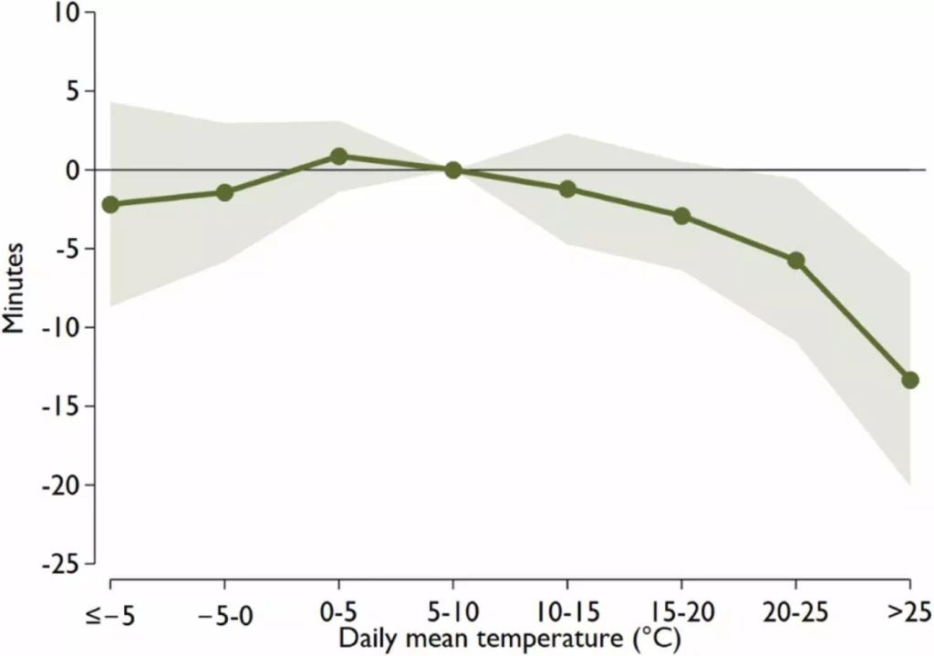 | © HUN-REN KRTK
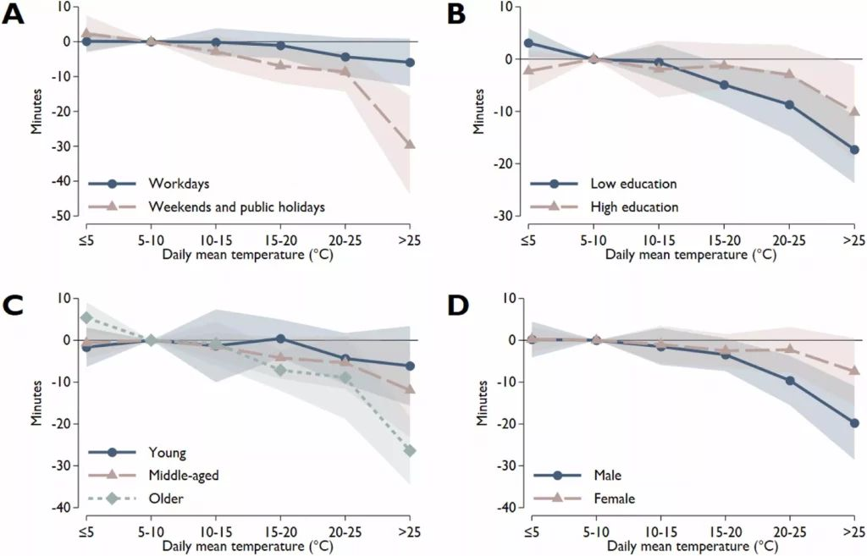 | © HUN-REN KRTK
Eredeti tartalom: HUN-REN Magyar Kutatási Hálózat
Továbbította: Helló Sajtó! Üzleti Sajtószolgálat
Ez a sajtóközlemény a következő linken érhető el:

